课程实验一（作业）
实验a：编写一个用户登录界面（类似qq），界面中必须要有文本提示信息（TextView），编辑框（EditText），按钮（Button），分别用于显示“计算机学院18级学生”、“口令”，输入用户名、密码，登录功能。

实验b：参考补充案例中第二章 《 PhoneInfo》 ，在界面显示8位同学头像以及姓名。（注意案例有缺陷，更正后应用）

实验c：Activity生命周期
在Activity中重载下图中9种事件函数，在调用不同函数时使用LogCat在控制台中输出调用日志。掌握Activity在启动、停止和销毁等不同阶段，9种重载函数的调用顺序，并掌握Android调试工具LogCat的使用方法。报告可以引入图片展示各个事件的进展。
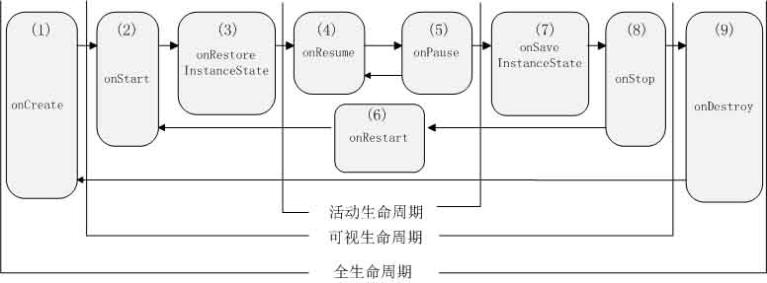

实验d：Activity生命周期案例
参考补充案例中第三章 《RegisterCard》 ，进行相应改编，比如更换背景图片，按钮图片等。 体验：Activity的创建、Activity的生命周期、数据传递。LogCat观察并用截图表示。




移动智能平台系统
课程实验

题 目 实验一
学 院 计算机学院
专业班别 计科（7）
学 号 311100602
学生姓名
指导教师 张梅

2021 年 月 日

